Behandling med tippbord (tippbräda) – instruktion
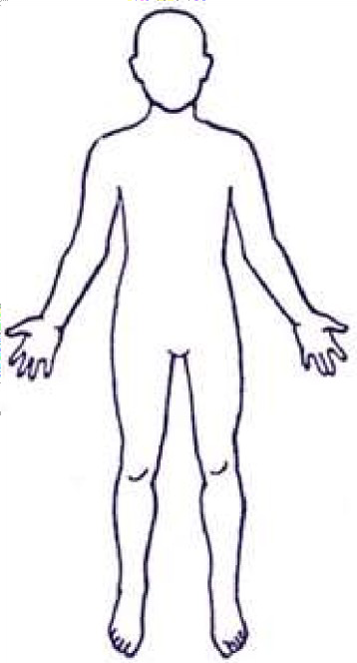
Planera och förbered de moment som ingår:
Se till att tillbehör finns framtagna, t ex kudde, gördlar, remmar, ståskal, bord
Kontrollera skor eller annat stöd på fötterna
Förflytta patienten från säng/rullstol över till tippbrädan
Se till att patienten ligger på mitten av tippbrädan i så utsträckt läge som möjligt med fötterna i vinkel mot fotplattan
Fixera patienten enligt följande:

Armhåla……………………………………………………

Navel/höft …………………………………………………

Knä ……………………………………………………….

Fot ………………………………………………………..

Ståskal ……………………………………………………

Övrigt ………………………………………………….....

Starta att tippa patienten upp till ca 30 grader, gör därefter en paus i ……..minuter.

Öka tippningen enligt följande……………………………………………
Beräknad behandlingstid………………………………………………….. Var observant på följande…………………………………….……………..
………………………………………………………………………………
Patienten får inte lämnas utan uppsikt under tiden behandlingen pågår. Ha ögonkontakt med patienten och observera ansiktsfärg, kroppsrörelser och sinnesstämning (oro/lugn). Om patienten förändras i sitt hälsotillstånd under behandlingen ska behandlingen avslutas och ordinatör ska snarast informeras.
När behandlingen är klar, tippa långsamt tillbaka tippbrädan till ursprungsläget. Bibehåll ögonkontakt med patienten och var även nu uppmärksam på ansiktsfärg, kroppsrörelser samt sinnesstämning (oro/lugn).
Vid frågor eller förändringar i hälsotillstånd kontakta:
Fysioterapeut/sjukgymnast.………………………………………………………………
Sjuksköterska….…………………………………………………………………………

